Materialen hst. 9

Christus als het Hoofd van Zijn kerk

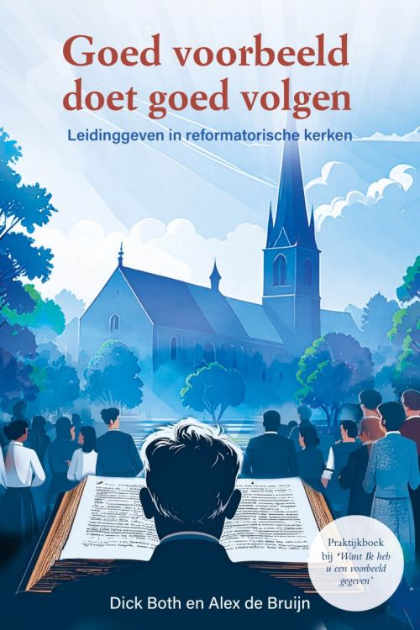
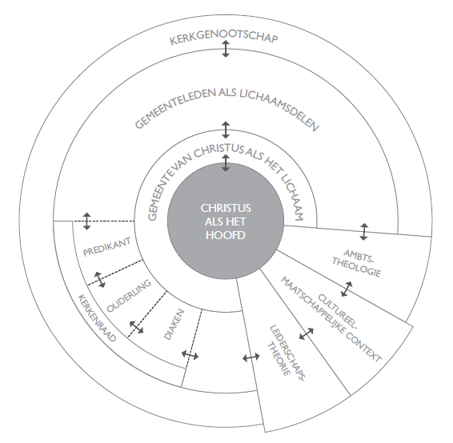

Instrumenten
Neem de visualisatie die als basis dient voor dit praktijkboek er eens bij. In het centrum tref je het enige Hoofd Christus aan. Er zijn pijlen opgenomen vanuit het centrum naar de omliggende cirkels. Deze pijlen willen uitdrukken hoe het Hoofdschap van Christus uitstraalt en invloed heeft op de gemeenteleden, onder wie de ambtsdragers.

1. Wil je noteren waar jij die invloed en uitstraling echt waarneemt? Hoe zie of merk je die invloed in de praktijk?
2. Wil je noteren waar je die invloed en uitstraling juist niet ervaart? Kun je verklaren hoe dit komt?

Verder lezen
- www.christelijkeleider.nl/content/uploads/2024/09/Hoek-2013-Geroepen-door-God-gedragen-door-het-ambt.pdf

